Analista: Pietra Godoi Felipe
Data: 05/11/2025
Prova: 02

ENTREGA 01: Requisitos Funcionais
Sistema de controle de estoque para equipamentos eletronicos
RF01 | CONTROLE DO ESTOQUE | O sistema registra entradas e saídas dos produtos, atualizando em tempo real.
RF02 | HISTÓRICO DE MOVIMENTAÇÕES | As movimentações executadas são salvas dentro do sistema.
RF03 | CAMPO DE BUSCA | Permite com que seja feita a busca por produtos específicos.
RF04 | ALERTA DO ESTOQUE BAIXO | Quando o estoque estiver baixo o sistema ira avisar.
RF05 | GESTÃO DE PRODUTOS | Permite a gestão dos produtos no sistema.

ENTREGA 2: Diagrama Entidade Relacionamento (DER)

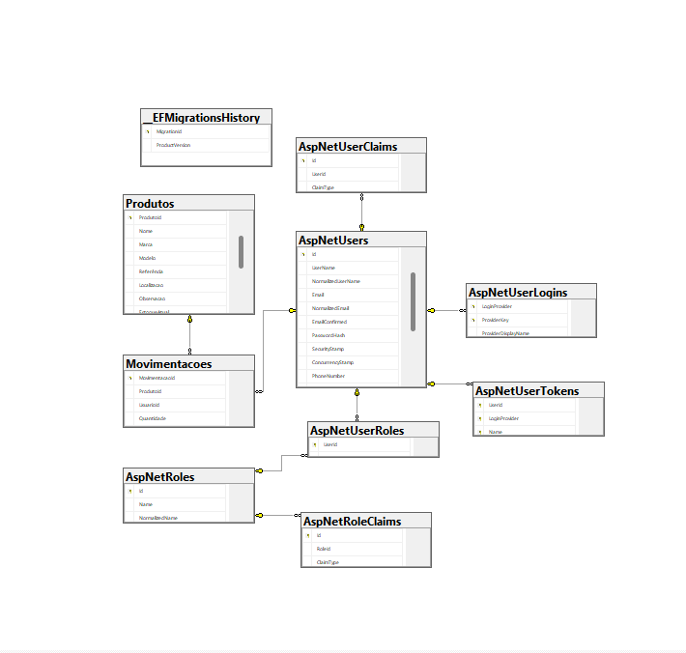

ENTREGA 8: Descritivo de Casos de Teste de Software
8.1. Casos de Teste
ID Caso de Teste | ID Requisito Funcional | Descrição | Precondição | Passos | Resultado esperado
CT01 | RF03 | Testar o campo de busca | O usuário precisa estar cadastrado | Entre no site e vá da página home a página “Produtos”, em seguida, clique na barra de pesquisa e busque pelo produto requerido | O produto pesquisado deve aparecer como sendo o produto principal.
CT02 | RF02 | Histórico de movimentações | Pelo menos um produto deve estar cadastrado | Entre no site e vá da página Home para a página “Movimentacoes”, em seguida clique em “criar”, depois selecione o produto, depois a quantidade, em seguida coloque a data e hora da movimentação | A movimentação do produto será cadastrada.
CT01 | RF01 | Controlar e atualizar os produtos no estoque | Os produtos devem ser cadastrados, e as movimentaçoes serem realizadas | Ir na pagina de produtos, cadastrar um produto, em seguida voltar para a pagina home, editar produtos, ir para a pagina movimentaçao e cadastrar uma movimentação do produto | Cadastrar e atualizar produto
8.2. Ferramentas e Ambientes de Teste
- Ferramentas de Teste:
- Ambiente de Teste
  - Servidor de Teste:
  - Banco de Dados/Versão:
  - Browser/Versão:

ENTREGA 9: Lista de requisitos de infraestrutura
SGBD Utilizado: SLQ SERVER MANAGEMENT
Versão: 19

Sistema Operacional:WINDOWS 11PRO EDUVATION
Versão: 25H2

Linguagem de Programação: C# Asp.NET
Versão: CORE 9

